Консультация для родителей

Все мы знаем, что вода очень полезна, но часто мы не совсем понимаем, почему.
И даже если мы знаем, зачем нам необходимо пить воду, это еще не привычка.
Но есть несколько серьезных причин ежедневно пить много воды, и выработать эту привычку несложно, если немного сосредоточиться. Дело в том, что часто мы не обращаем на это внимание. Все заканчивается тем, что мы пьем кофе, много газировки, алкоголь, не говоря уже о фруктовых соках, чаях и молоке, и множестве других вариантов. Либо мы употребляем недостаточно жидкости, и наш организм обезвоживается, что плохо сказывается на нашем здоровье.
Вот 9 серьезных причин пить воду (и советы, как впоследствии выработать эту привычку):
1. Потеря веса
Вода – это одно из лучших средств для похудания, в первую очередь потому, что она заменяет высококалорийные напитки, такие как газировка, сок и алкоголь, питьем, в котором нет ни единой калории. К тому же, вода хорошо подавляет аппетит, ведь часто, когда мы думаем, что голодны, на самом деле, мы просто хотим пить. В воде нет жира, калорий, углеводов, сахара. Чтобы помочь себе похудеть, много пейте.
2. Здоровье сердца
Если выпивать достаточное количество воды, можно снизить вероятность сердечного приступа. Шестилетнее исследование, опубликованное первого мая 2002 года в American Journal of Epidemiology, показало, что для тех, кто выпивает более пяти стаканов воды в день, вероятность умереть от сердечного приступа в течение периода исследования на 41% меньше, чем у тех, кто выпивал меньше двух стаканов.
3. Бодрость
Обезвоживание лишает вас бодрости и делает вас усталым – даже небольшое обезвоживание, не больше 1-2% от веса вашего тела. Если вы испытываете жажду, значит, ваш организм уже обезвожен. Это может привести к утомлению, мышечной слабости, головокружению и другим симптомам.
4. Лекарство от головной боли
Еще один симптом обезвоживания – это головная боль. Фактически, часто, когда у нас болит голова, мы просто пьем недостаточно воды. Конечно, есть множество других причин головной боли, но обезвоживание – это одна из самых распространенных
5. Здоровая кожа
Употребление воды может очистить вашу кожу, и люди, пьющие воду, просто светятся здоровьем. Это не произойдет за одну ночь, но всего одна неделя употребления правильного количества воды хорошо повлияет на вашу кожу.
6. Проблемы с пищеварением
Чтобы должным образом переваривать пищу, наша пищеварительная система нуждается в достаточном количестве жидкости. Часто вода помогает решить проблемы с кислотностью желудка, а в сочетании с клетчаткой помогает справиться с запорами (которые обычно являются результатом обезвоживания).
7. Очищение
Наше тело использует воду для выведения токсинов и шлаков из организма.
8. Риск раковых заболеваний
Что касается вышеупомянутой темы пищеварительной системы, было обнаружено, что употребление здорового количества воды снижает риск возникновения рака толстой кишки на 45%, а рака мочевого пузыря – на 50%. К тому же возможно снижает риск возникновения рака груди.

9. Эффективная тренировка
Обезвоживание может сильно мешать занятиям спортом, замедлять темп и усложнять поднятие веса. Тренировки требуют дополнительного количества воды, поэтому пополните запас жидкости в организме до, во время и после занятий.

Как выработать привычку пить воду
Итак, вы уверены, что вода полезнее, но хотели бы больше узнать о том, как выработать привычку пить воду каждый день.
Вот несколько советов, которые помогли мне:
Сколько воды?
Это спорный вопрос. Ясно одно: старая рекомендация «8 стаканов в день» не подходит по нескольким причинам: это количество включает в себя всю потребляемую жидкость – еду и не состоящие из воды напитки. К тому же, не учитывается вес человека, хотя это важный фактор для расчета количества воды. Также, количество потребляемой воды меняется, если вы больны или тренируетесь. Неправильно пить только тогда, когда чувствуешь жажду – к тому моменту вы уже обезвожены. Самое лучшее – выработать режим: выпивать стакан воды, как только вы проснулись, стакан с каждым приемом пищи, по стакану между приемами пищи, и обязательно пить до, во время и после тренировок. Старайтесь вообще пить столько, чтобы не чувствовать жажды.
Носите с собой бутылку
Для многих оказалось полезным везде носить с собой большую пластиковую бутылку с водой. Мне нравится держать на столе стакан с водой, я пью из него целый день. Когда вода в стакане заканчивается, я наполняю его снова и продолжаю пить.
Установите напоминание
Настройте часы так, чтобы они сигналили в начале каждого часа, или установите регулярное напоминание на компьютере. Таким образом, вы не забудете попить воды.
Заменяйте напитки водой
В тех случаях, когда вы обычно пьете газировку или алкоголь, замените напиток стаканом воды. На общественных мероприятиях старайтесь пить минеральную воду вместо алкоголя.

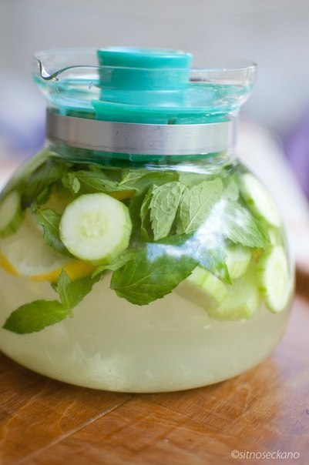
Консультация для родителей!
Вода Сасси –
пей и худей!
Всем известно, что в день человеку надо
выпивать 8 стаканов воды.
Обычно мы подразумеваем под этим
не просто воду, а соки, чай, кофе,
минералку и т.д.

Однако это не правильно.
В идеале надо пить просто чистую и не газированную жидкость.
Но если Вы стремитесь еще и похудеть,
то простую воду необходимо
заменить водой Сасси.

Вода Сасси придаст ускорению сжиганию жира, а также успокоит желудочно-кишечный тракт, выведет лишнюю жидкость из организма, ускорит метаболизм, а также поможет убедиться в том, что вы действительно худеете ежедневно.
Вода Сасси в домашних условиях готовится очень легко.
Для этого вам понадобятся следующие продукты:
- 10 стаканов фильтрованной чистой воды
- 1 огурец
- 1 чайная ложка тертого имбиря
- 1 лимон
- несколько свежих листочков мяты.

Огурец надо тщательно вымыть, очистить от кожуры и тонко нарезать кружочками. Лимон от корки очищать не надо, его надо просто тоненько
порезать на кружочки.
Затем налить воду в большой кувшин, добавить туда тертый имбирь, огурец,
лимон и бросить листочки мяты. Замешать все ингредиенты и поставить
кувшин в холодильник на ночь.
Напиток должен настояться. Если он простоит там недостаточное время,
то вы почувствуете не очень приятный вкус, но если дать ему настояться как следует, то времени до утра вполне хватит, чтобы все ингредиенты дали сок и перемешались между собой. В этом случае вода будет иметь очень приятный вкус.
За день вам необходимо будет выпить весь кувшин, и вечером сделать новую
порцию напитка.
Не надо стремиться выпить весь кувшин одним разом, это ни коем образом
вам не поможет, а может даже и навредит.
Растяните его на весь день.

